Об утверждении Плана по управлению пастбищами и их использованию по Карасайскому району на 2018-2019 годы
Утративший силу
Решение Карасайского районного маслихата Алматинской области от 28 апреля 2018 года № 28-5. Зарегистрировано Департаментом юстиции Алматинской области 11 мая 2018 года № 4689. Утратило силу решением Карасайского районного маслихата Алматинской области от 8 августа 2018 года № 33-5
Сноска. Утратило силу решением Карасайского районного маслихата Алматинской области от 08.08.2018 № 33-5 (вводится в действие со дня его первого официального опубликования).
В соответствии с подпунктом 1) статьи 8 Закона Республики Казахстан от 20 февраля 2017 года "О пастбищах", Карасайский районный маслихат РЕШИЛ:
1. Утвердить План по управлению пастбищами и их использованию по Карасайскому району на 2018-2019 годы согласно приложению к настоящему решению.
2. Контроль за исполнением настоящего решения возложить на постоянную комиссию Карасайского районного маслихата "По сельскому хозяйству, озеленению, торговле, охране окружающей среды, экологии, рационального использования земель и природных ресурсов".
3. Настояшее решение вступает в силу со дня государственной регистрации в органах юстиции и вводится в действие по истечении десяти календарных дней после дня его первого офицального опубликования.
Председатель сессии маслихата Карасайского района | Д. Клышпаева
Секретарь маслихата Карасайского района | А. Кошкимбаев
Приложение к решению Карасайского районного маслихата от 28 апреля 2018 года № 28-5 "Об утверждении Плана по управлению пастбищами и их использованию по Карасайскому району на 2018-2019 годы"
План по управлению пастбищами и их использованию по Карасайскому району на 2018-2019 годы
Настояший План по управлению пастбищами и их использованию по Карасайскому району на 2018-2019 годы (далее – План) разработан в соответствии с Законом Республики Казахстан от 20 февраля 2017 года "О пастбищах", приказом Заместителя Премьер-Министра Республики Казахстан - Министра сельского хозяйства Республики Казахстан от 24 апреля 2017 года № 173 "Об утверждении Правил рационального использования пастбищ" (зарегистрирован в Реестре государственной регистрации нормативных правовых актов № 15090), приказом Министра сельского хозяйства Республики Казахстан от 14 апреля 2015 года № 3-3/332 "Об утверждении предельно допустимой нормы нагрузки на общую площадь пастбищ" (зарегистрирован в Реестре государственной регистрации нормативных правовых актов № 11064).
План принимается в целях рационального использования пастбищ, устойчивого обеспечения потребности в кормах и предотвращения процессов деградации пастбищ.
План содержит:
1. схему (карту) расположения пастбищ на территории административно-территориальной единицы в разрезе категории земель, собственников земельных участков и землепользователей на основании правоустанавливающих документов, согласно приложению 1 к настоящему Плану;
2. приемлемую схему пастбищеоборотов, согласно приложению 2 к настоящему Плану;
3. карту с обозначением внешних и внутренних границ и площадей пастбищ, в том числе сезонных, объектов пастбищной инфраструктуры, согласно приложению 3 к настоящему Плану;
4. схему доступа пастбищепользователей к водоистчникам (озерам, рекам, прудам, копаням, оросительным или обводительными каналам, трубчатым или шахтным колодцам), составленную согласно норме потребления воды, согласно приложению 4 к настоящему Плану;
5. схему перераспределения пастбищ для размещения поголовья сельскохозяйственных животных и (или) юридических лиц, у которых отсутствуют пастбища, и перемещения его на предоставляемые пастбища, согласно 5 к настоящему Плану;
6. схему размещения поголовья сельскохозяйственных животных на отгонных пастбищах физических и (или) не обеспеченных пастбищами, расположенными при городе районого значения, селе, сельском округе, согласно приложеню 6 к настоящему Плану;
7. календарный график по использованию пастбищ, устанавливающий сезонные маршруты и передвижения сельскохозяйственных животных, согласно приложению 7 к настоящему Плану.
План принят с учетом сведений о состоянии геоботанического обследования пастбищ, сведений о ветеринарно-санитарных объектах, данных о численности поголовья сельскохозяйственных животных с указанием их владельцев-пастбищепользователей, физических и (или) юридических лиц, данных о количестве гуртов, отар, табунов, сформированных по видам и половозрастным группам сельскохозяйственных животных, сведений о формировании поголовья сельскохозяйственных животных для выпаса на отгонных пастбищах, особенностей выпаса сельскохозяйственных животных на культурных и аридных пастбищах, предоставленных государственными органами, физическими и (или) юридическими лицами.
Администиративно-территориальное деление района состоит из 1 городского и 10 сельских округов, 47 сельских населенных пунктов.
Общая площадь земель Карасайского района - 200 952 гектаров, из них пастбищные земли -75 320 гектаров.
Климат района резко континентальный. Годовое количество осадков 300-310 миллиметров. Средние температуры января -10-15°С, июля +20+25°С.
Почвы светлокаштановые, на юге встречается солончаковые земли. Толщина плодородной почвы 40-50 сантиметров.
Растительный покров района разнообразный, включает примерно 223 видов. Самые распространенные из них зерновые и частично кустарниковые травы.
В Карасайском районе действуют 42 ветеринарно-санитарных объектов, из них: 10 скотомогильников, 12 сибирский очагов, 11 ветеринарных пунктов, 5 пунктов искусственного осеменения крупного рогатого скота, 4 пунктов искусственного осеменения мелкого рогатого скота.
Приложение 1 к Плану по управлению пастбищами и их использованию Карасайскому району на 2018-2019 годы
Схема (карта) расположения пастбищ на территории Карасайского района в разрезе категорий земель, собственников земельных участков и землепользователей на основании правоустанавливающих документов

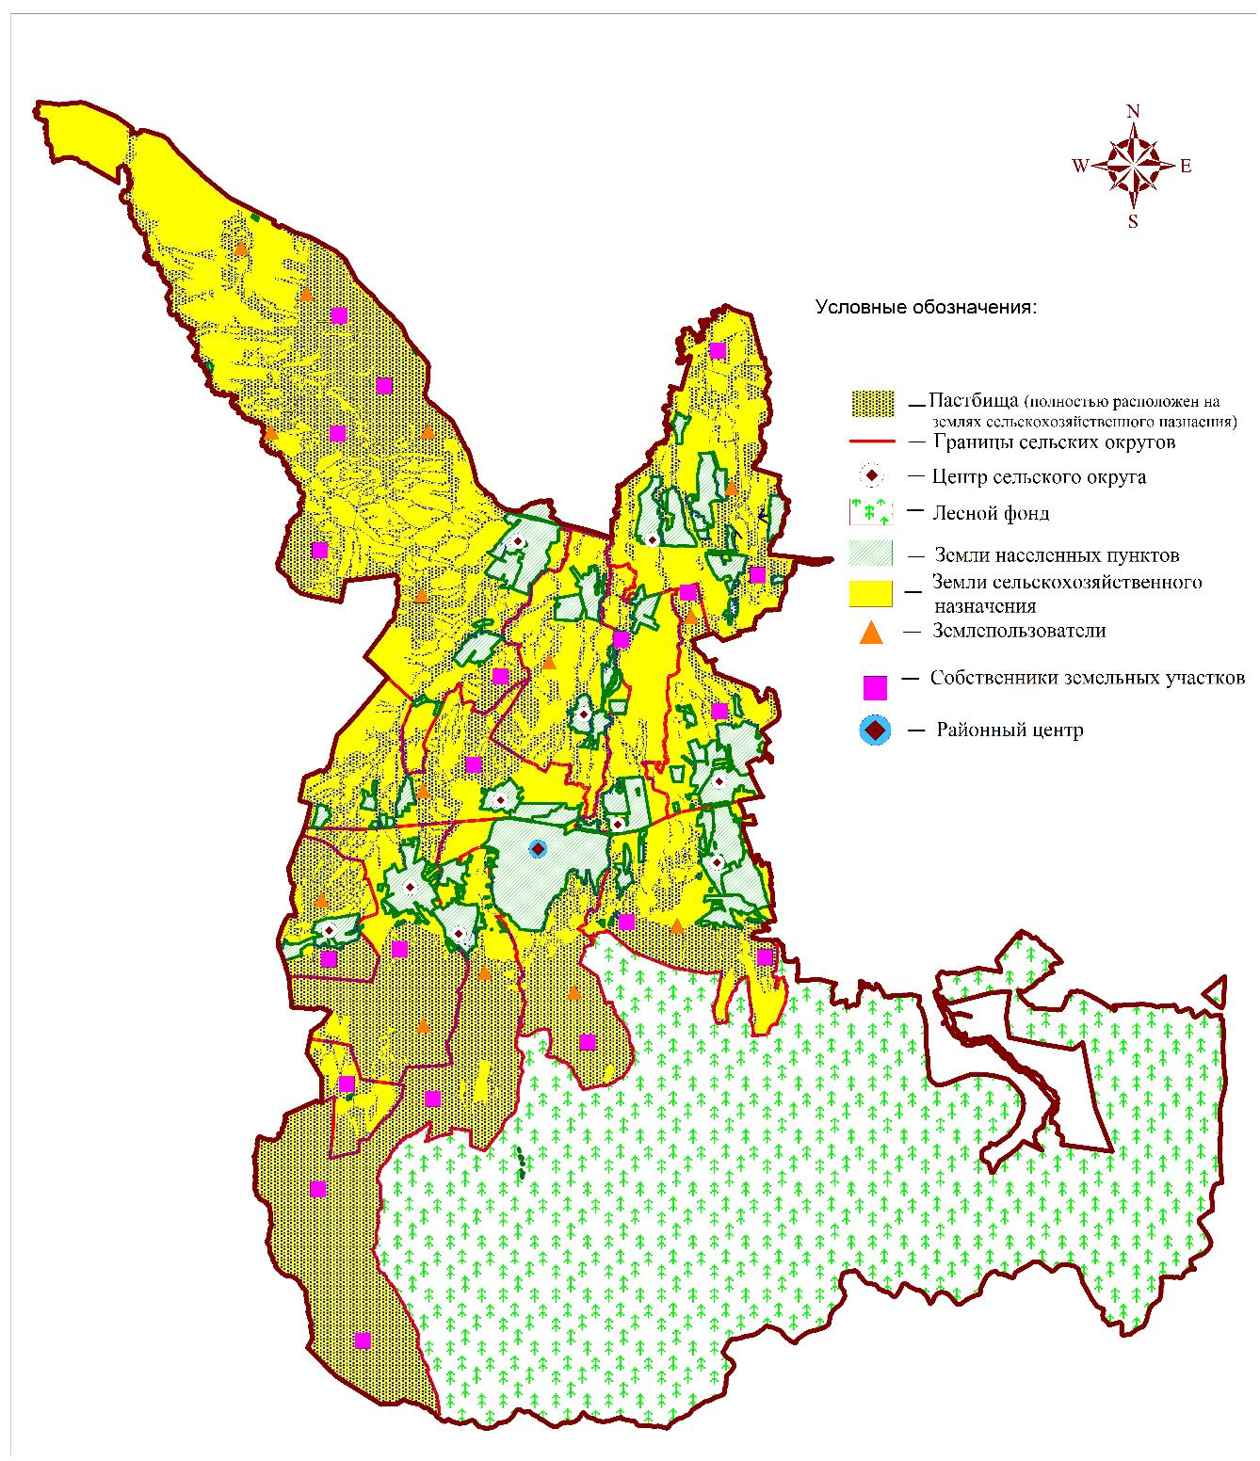

Приложение 2 к Плану по управлению пастбищами и их использованию по Карасайскому району на 2018-2019 годы
Приемлемые схемы пастбищеоборотов

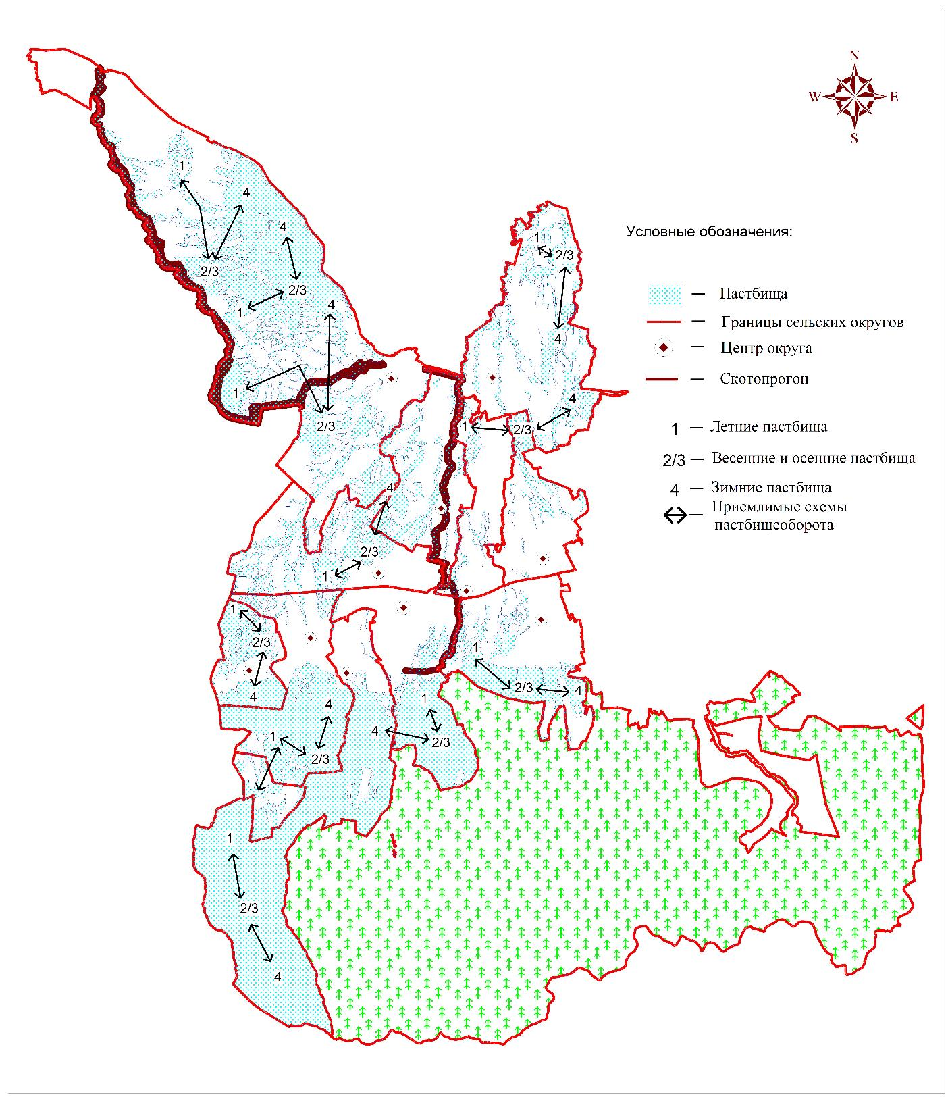

Приложение 3 к Плану по управлению пастбищами и их использованию по Карасайскому району на 2018-2019 годы
Карта с обозначением внешних и внутренних границ и площадей пастбищ, в том числе сезонных, объектов пастбищной инфраструктуры

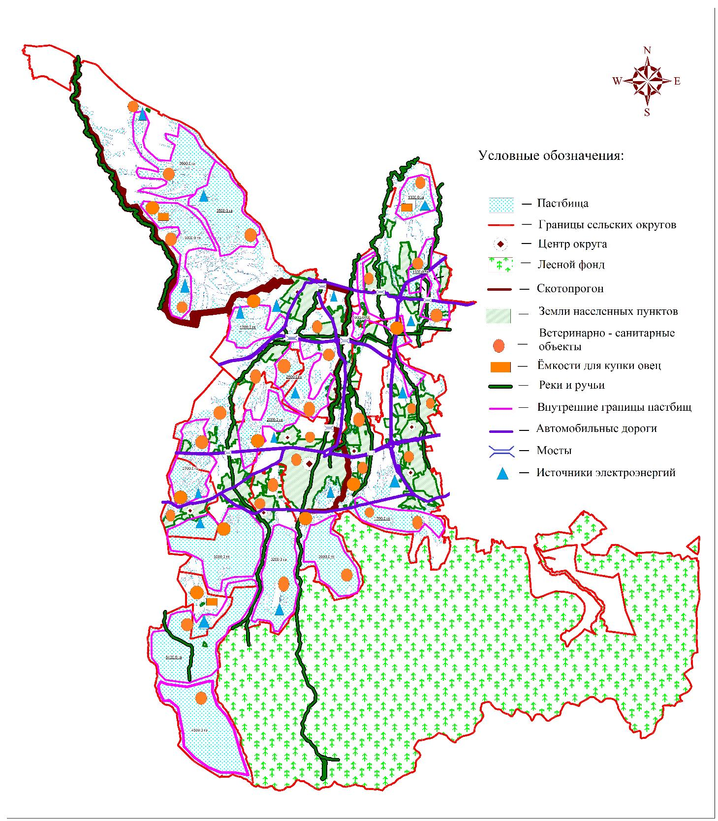

Приложение 4 к Плану по управлению пастбищами и их использованию по Карасайскому району на 2018-2019 годы
Схема доступа пастбищепользователей к водоисточникам (озерам, рекам, прудам, копаням, оросительным или обводнительным каналам, трубчатым или шахтным колодцам) составленную согласно норме потребления воды

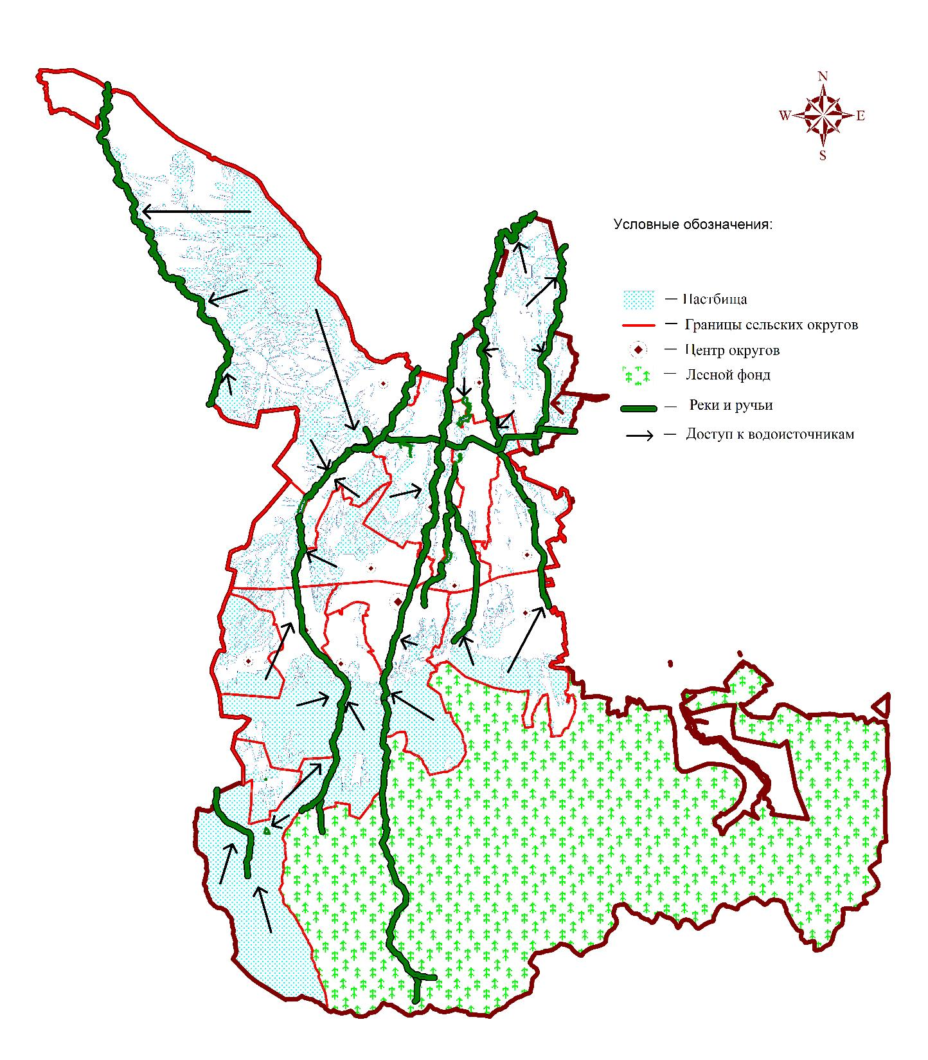

Приложение 5 к Плану по управлению пастбищами и их использованию по Карасайскому району на 2018-2019 годы
Схема перераспределения пастбищ для размещения поголовья сельскохозяйственных животных физических и (или) юридических лиц, у которых отсутствуют пастбища, и перемещения его на предоставляемые пастбища

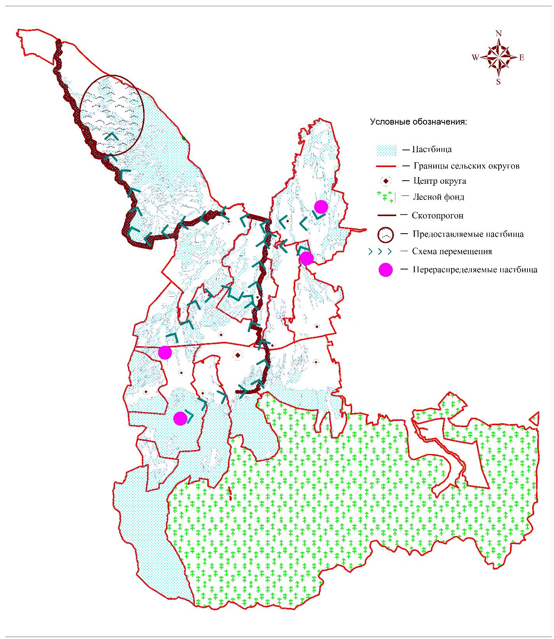

Приложение 6 к Плану по управлению пастбищами и их использованию по Карасайскому району на 2018-2019 годы"
Схема размещения поголовья сельскохозяйственных животных на отгонных пастбищах физических и (или) юридических лиц, не обеспеченных пастбищами, расположенными при городе районного значения, селе, сельском округе

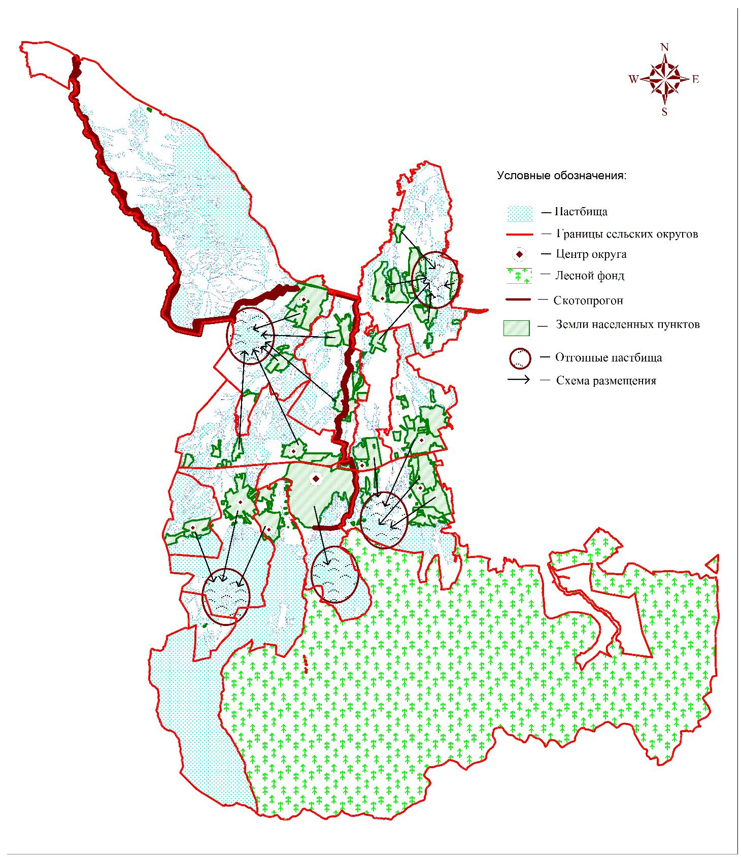

Приложение 7 к Плану по управлению пастбищами и их использованию по Карасайскому району на 2018-2019 годы
Календарный график по использованию пастбищ, устанавливающий сезонные маршруты выпаса и передвижения сельскохозяйственных животных
Годы | Сроки перегона скота на пастбища и возврата скота из пастбища
 | Весна | Лето | Осень | Зима
2018 | от ІІ декады марта  до ІІ-декады мая | от ІІ декады мая  до ІІ-декады октября | от ІІ декады октября  до ІІІ-декады ноября | от ІІ декады ноября до ІІ-декады марта
2019 | от ІІ декады марта  до ІІ-декады мая | от ІІ декады мая  до ІІ-декады октября | от ІІ декады октября  до ІІІ-декады ноября | от ІІ декады ноября до ІІ-декады марта

© 2012. РГП на ПХВ «Институт законодательства и правовой информации Республики Казахстан» Министерства юстиции Республики Казахстан

